Lunes
07
de febrero

Sexto de Primaria
Matemáticas

¿Cuántas veces cabe? II

Aprendizaje esperado: resuelve problemas multiplicativos con valores fraccionarios o decimales mediante procedimientos no formales.

Énfasis: resolver problemas multiplicativos con valores fraccionarios o decimales mediante procedimientos no formales.

¿Qué vamos a aprender?

Resolverás problemas multiplicativos con valores fraccionarios o decimales mediante procedimientos no formales.

Darás solución a problemas multiplicativos con valores fraccionarios o decimales.

Seguirás recordando algunos problemas con fracciones y decimales.

Para explorar más sobre el tema, puedes consultar el libro de texto de Desafíos Matemáticos de 6º se explica el tema a partir de la página 20.

https://libros.conaliteg.gob.mx/20/P6DMA.htm#page/20

¿Qué hacemos?

En el desafío que repasamos en la sesión anterior, “El equipo de caminata”, debíamos multiplicar fracciones o decimales por un solo número entero para obtener la equivalencia entre la fracción del recorrido que había avanzado cada quien y los kilómetros que había recorrido.

https://libros.conaliteg.gob.mx/20/P6DMA.htm#page/19

En los desafíos: “El rancho de don Luis” y “La mercería” teníamos que aproximarnos a la multiplicación de números fraccionarios y decimales por otros similares. Más adelante, aprenderás el algoritmo formal de la multiplicación con estos números.

Estos tipos de situaciones son los que vamos a repasar en esta sesión.

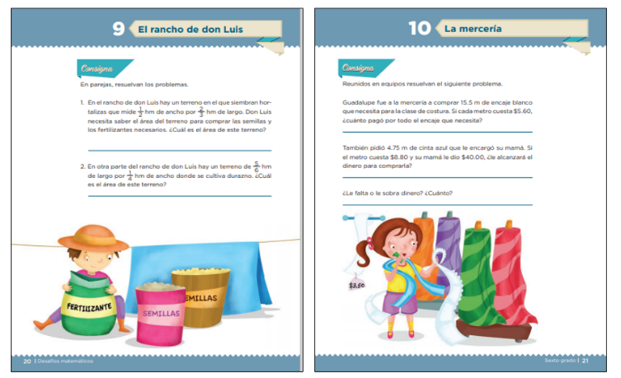
https://libros.conaliteg.gob.mx/20/P6DMA.htm#page/20

Ayudarás a Daniela y a su papá, Pedro, a resolver un problema que involucra la multiplicación de fracciones y decimales. Aquí enfrenta una situación más amable: ella y su papá tienen que conseguir los ingredientes para la cena de fin de año en su casa.

Esto pasó hace algunos años, antes de la pandemia. Revisa las respuestas que diste a los desafíos 9 y 10.

Ahora, lee la historia de Daniela y su papá, con los datos para resolver el problema que enfrentan.

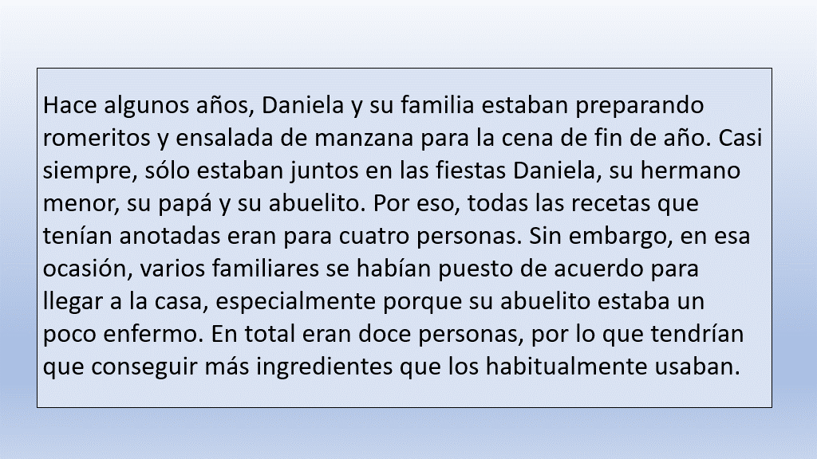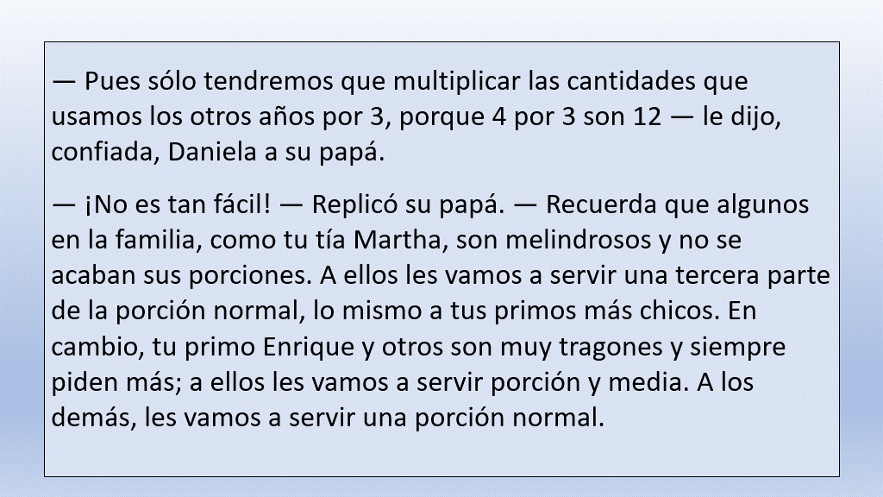

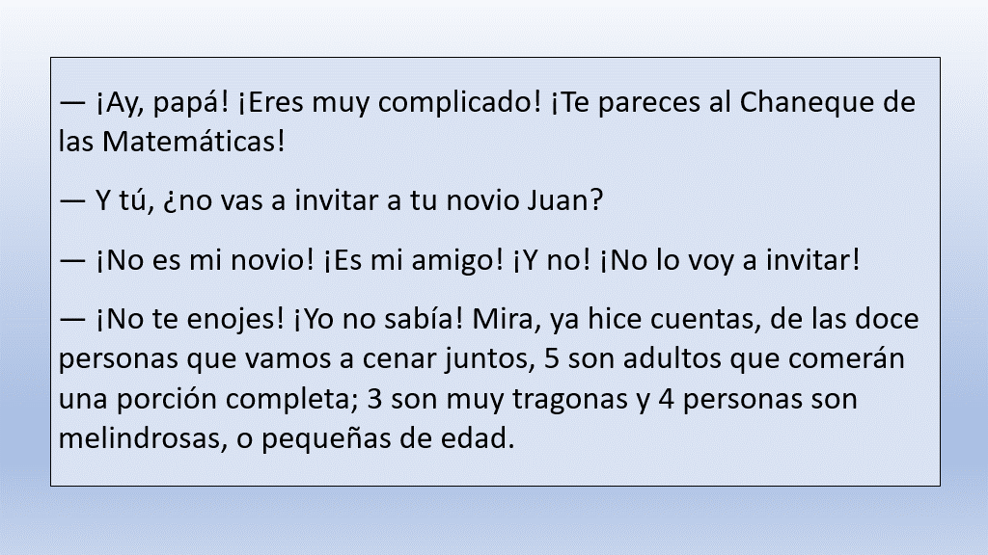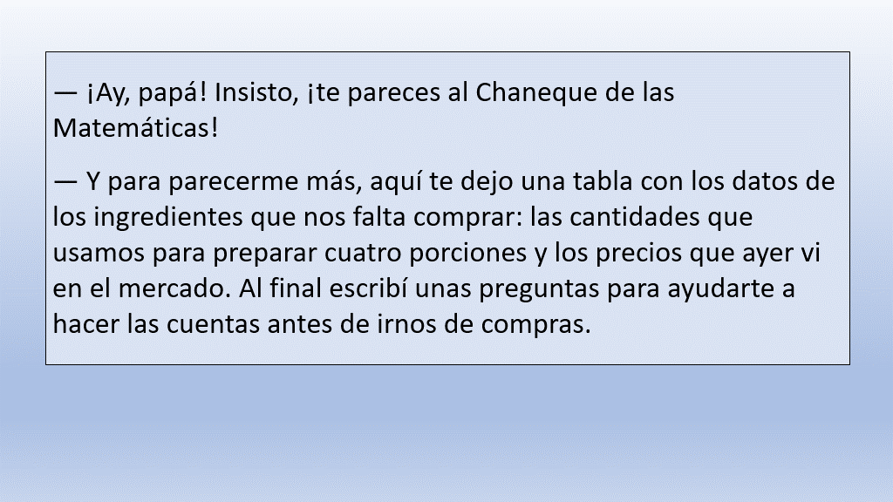

En la siguiente tabla se encuentran los datos de los ingredientes que nos falta comprar: Las cantidades que usamos para preparar cuatro porciones y los precios que ayer vimos en el mercado.

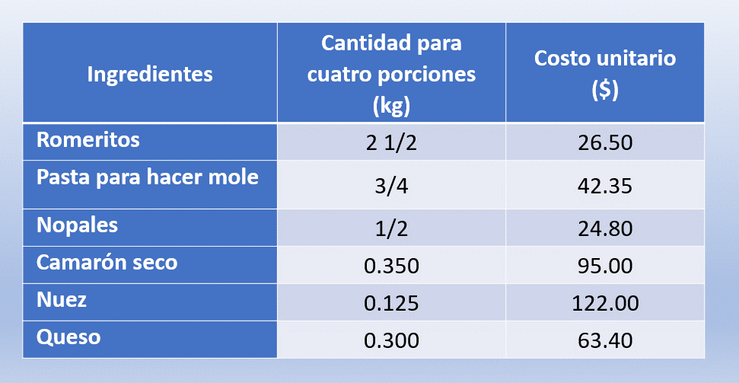

Aquí te dejo unas preguntas para ayudarte a hacer las cuentas antes de irnos de compras.

¿Te parece si vamos por partes? anota en tu cuaderno los principales datos y realiza las operaciones.

Céntrate en unos pocos ingredientes o en todos, pero incluye de manera equilibrada cantidades expresadas como fracción y como decimal.

Encontré estos dos sobres, con los siguientes textos.

Sobre 1: ábrase al terminar las cuentas. Final alternativo 1.

- Cuando terminó de hacer las cuentas, Daniela despertó. Todavía estaba en la cueva del Chaneque. No veía a Juan. A lo lejos, escuchó una voz chillona.

Sobre 2: ábrase al terminar las cuentas. Final alternativo 2.

- Cuando terminó de hacer las cuentas, Daniela pensó, que mejor sí le pediría permiso a su papá de invitar a Juan. ¡Total! ¡Él estaba entre los que comían poquito!

¿A ti qué final te gusta más? ¿Cuál elegirías?

Reflexiona sobre lo que puede significar la multiplicación de números racionales, ya sea que estén expresados como fracciones o como decimales.

Si en tu casa hay libros relacionados con el tema, consúltalos, así podrás saber más. Si no cuentas con estos materiales no te preocupes. En cualquier caso, platica con tu familia sobre lo que aprendiste, seguro les parecerá interesante.

¡Buen trabajo!

Gracias por tu esfuerzo.

Para saber más:
Lecturas
https://libros.conaliteg.gob.mx/20/P6DMA.htm

